https://www.infokuryr.cz/n/2024/10/22/vedci-potvrdili-ze-v-globalnim-oteplovani-nenastala-od-roku-1970-zadna-zmena/

Vědci potvrdili, že v „globálním oteplování“ nenastala od roku 1970 žádná změna

22. 10. 2024 Autor: Chris Morrison, Zdroj: dailysceptic.org kuryr Senzační nový vědecký výzkum vyhlodal díry do poplašných tvrzení, že globální teploty neustále stoupají. Právě publikované výsledky studie v odborném časopise Nature ukázaly „omezené důkazy“ o oteplování.
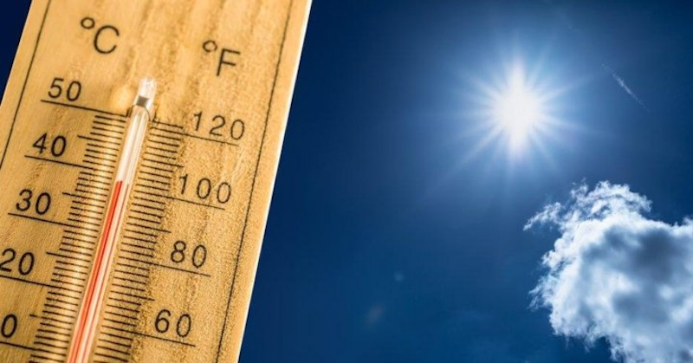
„Ve většině měření povrchových teplot není zjištěna žádná změna v rychlosti oteplování po 70. letech minulého století, a to navzdory rekordním teplotám pozorovaným v roce 2023,“ píše se v dokumentu.
Přestože studii provedla mezinárodní skupina matematiků a vědců, je nepravděpodobné, že jejich výsledky budou prezentovány v mainstreamových médiích, kde vládne všeobecná hysterie nad anomální zkušeností z roku 2023.
Jak vidíme, neustále se zveřejňují dezinformace s cílem vystrašit širokou veřejnost. Příkladem toho je klimatická komedie s Jimym Daleem, který z „vězení popíračů“ předpovídá téměř každý den Armagedon a vybízí lidi, aby si „spojovali souvislosti“.
Ve vědě jedna vlaštovka léto nedělá a v klimatologii není možné ukázat trend výběrem krátkých časových období nebo izolovaných povětrnostních událostí.
Tato studie je vynikajícím dílem klimatické vědy, protože statisticky pokrývá dlouhé časové období a zpochybňuje klimatické alarmisty, což nestojí ani za dva centy, ale snaží se o virální titulky v BBC.
Mezivládní panel pro změnu klimatu (IPCC) je sice zaujatý orgán, ale chápe důležitost dlouhodobých klimatických trendů. Na velkou zlost aktivistů propagujících agendu „nulového uhlíku“ IPCC uvádí, že nachází jen malou nebo žádnou lidskou účast na většině extrémních povětrnostních událostech jak v minulosti, tak v blízké budoucnosti.
Ale tato zjištění, spolu s dokumentem o trendu oteplování, jsou nepohodlné pro ty, kteří propagují neověřené tvrzení, že lidé jsou zodpovědní za klimatické změny spalováním fosilních paliv.
Studie je vysoce technická a její čtenáři se sklonem k matematice si její plné znění mohou sami prostudovat, nakolik je veřejně přístupná . Poznamenává, že soubory údajů o globální teplotě kolísají v důsledku krátkodobé proměnlivosti, což často vytváří dojem prudkých nárůstů a zpomalení oteplování.

Co ve skutečnosti způsobuje současné oteplování, ne-li CO2?
Při zkoumání odchylek teplot při nejnovějším „údajném zrychlení oteplování“ je důležité vzít v úvahu přirozené odchylky.
Ve skutečnosti se pro nedávný prudký nárůst teplot poskytlo množství věrohodných vysvětlení, přičemž pozornost se soustředila na masivní podmořskou sopku Hunga Tonga, která přidává do stratosféry 13% vodní páry navíc (vodní pára je silnější skleníkový plyn než CO2).
Dalšími vysvětleními je silný fenomén El Niño a dokonce i snížení koncentrace znečišťujících atmosférických částic způsobené nedávnými změnami v palivu lodních plavidel (smog z lodí stínil slunce). Matematici zohlednili několik řady faktorů a zjistili, že „nárůst oteplování po roce 1970 se nepodařilo spolehlivě prokázat“.
Zatímco se pozornost soustředila na to, zda došlo k pokračujícímu zrychlování globálního oteplování, bylo zjištěno, jak neobvyklé byly anomálie povrchové teploty v roce 2023.
Ve skutečnosti byly neobvyklé, čeho se zneužilo k tvrzení, že klima se rozpadá nebo hloupé slova šéfa OSN Antonia Guterrese , že planeta „vře“.
Loňská hysterie posloužila pro krátkodobý alarmismus, ale na druhé straně pomohla zničit „vědecký konsensus“ o CO2. Pokud je za nárůst teplot zodpovědný CO2 produkovaný člověkem, proč se teplota v letech 1998-2012 zastavila navzdory tomu, že hladina CO2 v atmosféře stoupala?
Klimatický alarmismus na BBC a ve většině ostatních mainstreamových médií se vysílá jen tehdy, když teploty na několik měsíců stoupnou?

V roce 1970 bylo v módě globální ochlazování
Jeden z klíčových závěrů studie vyplývá ze dvou časových řad – 1970 až 2023 a 2013 až 2023. To samozřejmě zahrnuje začátek 70. let, kdy byly v módě obavy z globálního ochlazování a průměrné teploty klesaly.
Odhadované trendy zvyšování teplot byly údajně 0,019 °C za rok v prvním časovém segmentu a 0,029 °C v druhém segmentu, který zahrnuje prudký nárůst v loňském roce.
Tento odhadovaný nárůst 0,029 °C/rok „zaostává“ za nárůstem potřebným k tomu, aby poukázal na změnu trendu oteplování v nedávné minulosti. Je to kvůli krátkodobé variabilitě v globální databázi UK Met Office HadCRUT od roku 1970 a „nejistotě“ bodu změny v roce 2012.
Tato nejistota vyplývá ze spekulací, zda byl rok 2012 a konec pauzy rokem důležité změny v delším časovém horizontu.
„Záznam HadCRUT prostě není dostatečně dlouhý na to, aby byl nárůst v současnosti statisticky zjistitelný,“ poznamenávají vědci.
Cliff Mass je profesorem vědy o atmosféře na Washingtonské univerzitě. Pro extrémy počasí má zlaté pravidlo:
„Čím extrémnější je výkyv v podnebí nebo počasí, tím větší je příspěvek přirozené variability a tím menší je příspěvek globálního oteplování způsobeného člověkem.“

Jak se manipulují statistiky trendu teplot
Matematici použili statistické techniky bodu změny, které byly navrženy k identifikaci strukturálních změn v průběhu času. Byly použity čtyři globální záznamy průměrné povrchové teploty v letech 1850-2023, včetně dat HadCRUT.
To je samozřejmě problematické, protože existují značné důkazy o tom, že tyto soubory údajů propagují trend oteplování neopatrným zacházením s tepelnými změnami ve městech a skutečností, že městské oblasti se oteplují prostřednictvím probíhající městské zástavby (přibývání betonu, ubývání zeleně).
Kromě toho se dělají podstatné retrospektivní úpravy, které často ochlazují minulost a oteplují blízkou současnost, aby se zvýšil „trend“ oteplování.
Přestože Met Office (Britský meteorologický úřad) v minulosti poměrně hodně psal o „pauze“ oteplování v letech 1998-2012, nyní zmínky o ní odstranil ze svých vlastních záznamů přidáním 30% zpětného oteplování.
Met Office se možná ani nemusel obávat této inkonzistence, neboť podle matematiků pauza „není neobvyklá“ vzhledem k úrovni krátkodobé variability přítomné v údajích.

Závěr
Tyto soubory údajů jsou to nejlepší, co máme, a nikdo nepochybuje o tom, že planeta se za posledních 200 let od ukončení malé doby ledové mírně oteplila.
Použití těchto souborů údajů pro vědeckou analýzu je v pořádku, ačkoli by se žádalo dodat, že celkové oteplování je pravděpodobně menší, než se uvádí.

